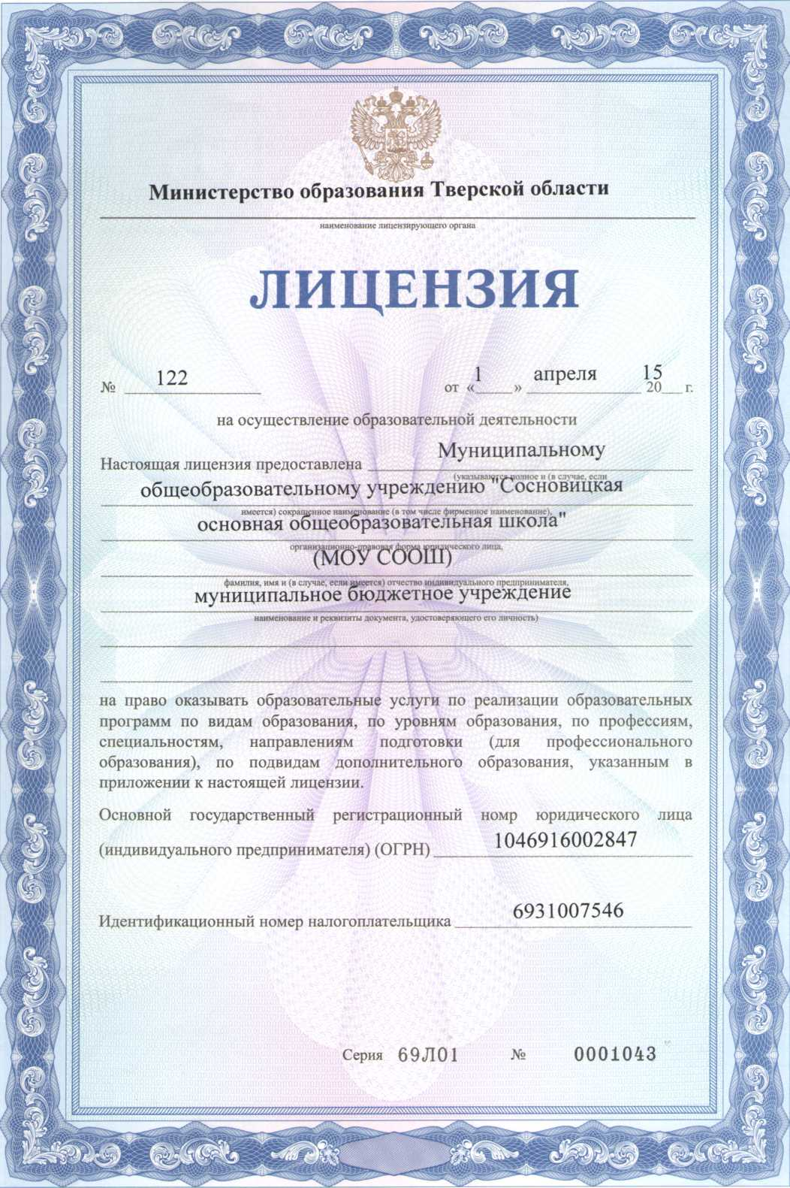


нистр.образования верской области
[жность уполномоченного лица)

Серия 69А01 № 0000390
ООО-ЗНАК-, г. Москва, 2014, уровень-А*, зах. №33166.
Министерство образования Тверской области
наименование аккредитационного органа

О ГОСУДАРСТВЕННОЙ АККРЕДИТАЦИИ
июня

2015 _{г}.
Настоящее свидетельство выдано
Муниципальному
(указывается полное наименование

общеобразовательному учреждению "Сосновицкая основная
юридического лица, фамилия, имя отчество (при наличии)

общеобразовательная школа"
индивидуального предпринимателя, наименование и реквизиты документа, удостоверяющего его личность)

д. Сосновицы, д.119, Лихославльский район, Тверская область, 171202
место нахождения юридического лица, место жительства -
для индивидуального предпринимателя
о государственной аккредитации образовательной деятельности по основным общеобразовательным программам в отношении каждого уровня общего образования, указанным в приложении к настоящему свидетельству
Основной государственный регистрационный номер юридического лица (индивидуального предпринимателя) (ОГРН) \ 046916002847
Идентификационный номер налогоплательщика Срок действия свидетельства до "17 "
6931007546
июня
2023
Настоящее свидетельство имеет приложение (приложения), являющееся его неотъемлемой частью. Свидетельство без приложения (приложений) недействительно.
(подпись
уполномоченного
лица)

Н.А. Сенникова
(фамилия, имя отчество
уполномоченного лица)


